

本科学士毕业论文
基于SSM框架网路实时聊天系统的设计与实现
姓 名： 马宁博
学 号： 20151104708
院 系： 计算机与信息工程学院
年 级： 2015级
专 业：计算机科学与技术(网络编程)
指导导师： 昭耐、史大鹏
毕 业 论 文 目 录
摘要 2
1 绪论 2
1.1 选题背景 2
1.2 课题设计的目的 2
1.3 课题设计研究内容 3
2系统设计分析 3
2.1 运行环境 3
2.1.1 系统环境 3
2.1.2 软件环境 3
2.2 可行性分析 3
2.3 系统需求 4
2.4 系统功能需求分析 4
2.5 系统实际操作流程 4
3 系统设计 4
3.1系统设计目标 4
3.2 功能结构设计 5
3.2.1 MVC模式分析设计 3
3.2.2 SSM框架分析设计 3
3.2.3 前端JSP页面分析设计 3
3.3 数据库设计 5
3.3.1 设计原则 3
3.3.2 具体步骤 3
4 系统实现 6
4.1登录注册界面实现 6
4.2好友功能界面实现 6
4.3个人信息界面实现 7
4.4修改信息界面实现 7
4.5聊天室界面实现 8
总结 8
致谢 9
参考文献 9

全文共 页
基于SSM框架网路实时聊天系统的设计与实现
计算机与信息工程学院 网络编程 马宁博 20151104708
指导教师 昭耐、史大鹏
摘要 在全球计算机行业的快速蜕变、实时通讯的迅猛发展的背景下，人们对于网络通讯的要求日益增长。因此，本文提出了网路实时聊天系统的设计与实现，是基于Java SSM框架的网络实时聊天系统。主要采用了WebSocket技术，使得客户端和服务器之间的数据交换变得更加简单，允许服务端主动向客户端推送数据。
关键字 Java；WebSocket；SSM框架；网络实时聊天

Abstract With the rapid transformation of the global computer industry and the rapid development of real-time communication, people are increasingly demanding for network communication. Therefore, this paper proposes the design and implementation of a real-time chat system based on Java SSM framework. WebSocket technology is mainly used to make the data exchange between client and server simpler, allowing the server to actively push data to the client.
Keyword Java; WebSocket; SSM Framework; Network Real-time Chat

1 绪论
机器翻译（Machine Translation），也叫做自动翻译,是使用电子计算机把一种自然语言（源语言，source language）翻译成为另一种自然言语（目标语言，target language）的一门学科，这门学科也是一门新的技术，它涉及到语言学、和计算机科学、数学等多门学科，因此，机器翻译属于一门多边缘的交叉学科。
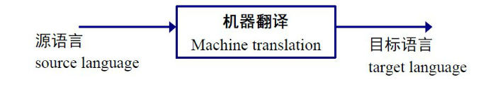
图1 机器翻译的概念
在全球经济的迅猛发展、国际交流的快速增长的背景下，不同国家间语言的交流成为全球所面临的共同问题，因此，需要通过技术手段和相关介质来帮助我们解决这个问题，这就是机器翻译。
2 机器翻译的背景
研究机器翻译历史可以追溯到上个世纪四十或五十年代。第一台计算机在1946年久诞生了，英国工程师A. D. Booth和美国科学家W. Weaver在这之后提出了用计算机对语言进行自动翻译的建议，三年后，W. Weaver发明了《翻译备忘录》，机器翻译这个设想被正式提出了，机器翻译的过程类似于解读密码的过程。坎坎坷坷的过去了这六十多年以后，机器翻译大体上可以分为以下这四个阶段：

2.1 机器翻译起始阶段
二十世纪九十年代，在美国的乔治敦大学和与IBM公司合作的合作中，第一次用IBM的PC-701型号的电脑通过了英俄机器翻译测试，使得机器翻译的可能性得到了充分的证实，从此开始机器翻译的潮流席卷全球。
在1956年，在中国也取得了这个项目的研究成果。国家发展计划的科研工作中也有这个领域的研究。着重针对于“机器翻译、自然语言翻译规则的建立和自然语言的数学理论”而展开。到1957年这一年，中国语言研究所和计算技术研究所，联合发起了一个俄罗斯语与汉语机器翻译试验工作，其中有9种不同的而且更复杂的语句被翻译出来。虽然这个时候机器翻译才出现不久，但是这项研究的前景却被人们十分看好。

2.2 机器翻译发展阶段
二十世纪六十年代，美国的科学院创建建立了关于语言的自动处理咨询委员会(Automatic Language Processing Advisory Committee，简称ALPAC委员会)，对机器翻译的研究进展做出评价，之后的两年里，对机器翻译的研究做了全面详细的分析和调查。两年后，该委员会公布了一份关于名字是《语言和机器》的文章（ALPAC报告）的研究报告，这报告将使用机器翻译的可行性全部否定了，该机器翻译项目资金支持因此停止。由于潮流急速发展的机器翻译的研究也就此而终止。祸不单行的是，“十年文革”在中国爆发了，这项研究也几乎停滞。机器翻译进入了萧条期。

2.3 机器翻译创新阶段
在之后的二十世纪七十年代里，随着科技和技术信息交流的日益频繁，各国的经济迅猛发展，语言的障碍越来越严重，体力工作的传统方式已经不能满足需求，需要计算机来从事翻译工作越来越迫切。再此同时，对于计算机科学的发展和语言学的研究，特别是人工智能在自然语言处理上的应用以及很大程度抬升计算机的硬件水平，这些外在星宿使机器翻译研究再次开始活跃起来，使机器翻译重新被人们开始研究，在这之后，很多实用的系统和实验的系统都被先后推出了。
中国也经过10多年的“文化大革命”结束后，机器翻译再一次被人们放在了研究项目之内逐渐开始发展起来。80年代过去一半之后，我国开始对其加速研究，两个英汉机译系统顺利诞生，这一切表明我国的机器翻译水平有了飞跃式的发展。
.......................................................................................
参考文献
[1] 冯志伟.机器翻译研究[M].北京：中国对外翻译出版公司，2004.
[2]刘群.基于模板的统计翻译模型研究及汉英机器翻译系统实现. 北京大学计算语言学研究所博士论文,2002.
[3]王丹，李进.机器翻译：现状与展望.专利文献研究，2008，第3期.
[4]刘群.统计机器翻译综述.《中文信息学报》，2003.
[5] Franz Josef Och, Hermann Ney, Discriminative Training and Maximum Entropy Models for Statistical Machine Translation [A], ACL2002.
注明参考文献格式如下：
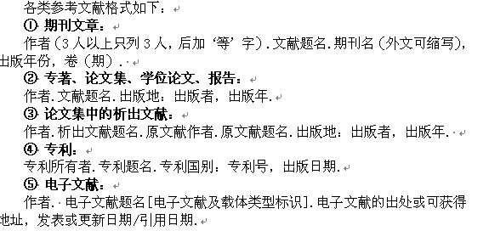
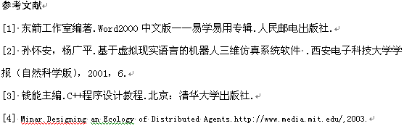

Research of Compare Machine Translation Method
College of Network Technology 2010 XXX 20101104904
Directed by XXX

Abstract In the background of the global economy developing fast and the international communication increase rapid, the language is a global problem of communicate with other country. Thus，use Machine translation is a way through technology and platform to help us to solve this problem. This report has introduced definition of Machine translation and three different machine translation method which are direct translation, language converter translator and intermediate language translation by example. Then integrate that method to compare and analysis the method advantage and disadvantage. Finally, I proposed the prospect of the development trend of machine translation method.
Keywords Language; Machine Translation; Translation Method

